消防安全設備審查時建築副本應載明及注意事項
102.3.8北市消預字第10231852000號
- 為協助建築師於整體建築物設計規劃時，註明涉及消防安全設備相關檢討條件，並予以明確化規範，避免產生執法上之爭議，特訂定本注意事項，作為執行之參考依據。
- 有關建築師於繪製建築圖時，請注意消防安全設備檢討條件，並於建築副本註明下列事項：
          - 消防泵浦室及消防用緊急供電之發電機室應以文字或圖例載明具一小時以上防火時效之牆壁、樓地板及防火門窗等防火設備區劃分隔，請參考案例1~2。
          - 防災中心應以文字或圖例載明具有二小時以上防火時效之牆壁、防火門窗等防火設備及該層防火構造之樓地板予以區劃分隔，室內牆面及天花板（包括底材），以耐燃一級材料為限，請參考案例3。
          - 消防屋頂水箱及地下消防水池請於建築圖載明其位置空間淨尺寸，請參考案例 4~5。
          - 有效通風面積、排煙室自然排煙窗、室內排煙（居室有效開口排煙面積及自然排煙窗）檢討部分，若涉及天花板時請標示天花板高度、材質、範圍，並辦理室內裝修，如天花板高度不同時請檢討其平均天花板高度，請參考案例6~9。
          - 特別安全梯及緊急昇降機之排煙室，請註明”排煙室”字樣並標明”特別安全梯”及”緊急昇降機”等字樣，請參考案例10 。
          - 檢討免設排煙場所之裝修及門窗部分，應以文字或圖例載明防火時效及阻熱性，請參考案例 11。
          - 檢討避難器具如使用窗戶當作開口時，應以文字或圖例載明窗戶形式及開口淨尺寸，請參考案例 12。
- 如建築副本圖未依本注意事項註明上述檢討條件，將註記於消防圖說並須於竣工查驗前完成建築變更設計或補正備查事宜。
- 本注意事項如有不足處得視需要隨時修正之。

案例1
補充說明：應標明空間名稱
案例2
補充說明：應標明空間名稱及必要之進排氣管道

案例3
補充說明：應標明空間名稱及面積

案例4

案例5
補充說明：屋頂水箱、中繼水箱、地上式水池及筏基水池，應於建築圖標明其位置及淨長、寬、深、連通管尺寸及足供計算或推算水源容量之必要相關尺寸。

案例6
補充說明：有效通風面積檢討、有無開口樓層檢討及自然排煙窗若涉及天花板時請標示天花板高度、材質、範圍，並辦理室內裝修，如天花板高度不同時請檢討其平均天花板高度
案例7

案例8
自然排煙窗

案例9
有無開口樓層檢討(供避難及消防搶救用之有效開口面積)
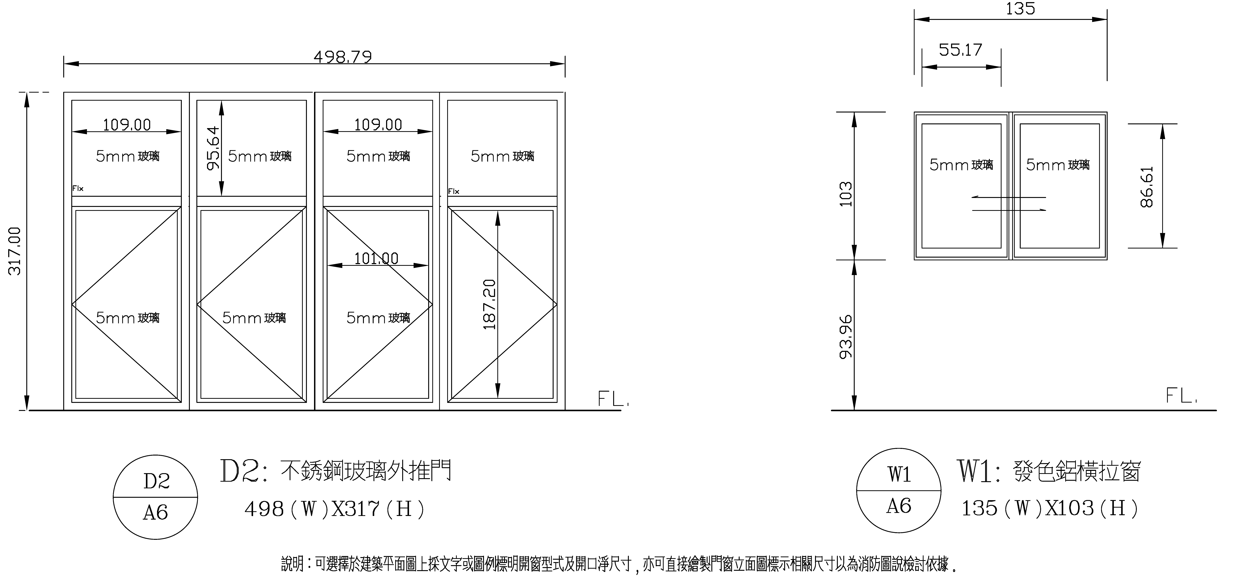
補充說明：檢討有無開口樓層應標明開口下端距樓地板之高度
案例10

案例11

案例12
補充說明：供避難器具使用之窗戶（開口），須採文字或圖例標明開窗型式及開口淨尺寸；避難器具位於違建範圍內者亦同。

